

〈문서 유형 — 보고서 · 안내서 · 제안서 · 매뉴얼 · 교육자료〉

〈문서 제목〉
〈한 줄 부제 — 이 문서가 다루는 범위를 짧게〉

작성 | 〈소속 / 이름〉
작성일 | 〈2026-01-01〉
버전 | 〈1.0〉
대상 | 〈읽는 사람〉
문서 번호 | 〈DOC-0001〉
공개 범위 | 〈사내 / 대외비〉

〈조직명〉 · 〈부서〉 · 〈연락처〉

문서 정보
개정 이력
버전 | 일자 | 작성자 | 주요 변경 내용
1.0 | 〈2026-01-01〉 | 〈이름〉 | 최초 작성
배포와 문의
배포 대상 | 〈받는 사람 · 조직〉
보관 위치 | 〈파일 경로 또는 문서 시스템〉
문의 | 〈담당자 / 연락처〉
이 문서는 어떤 주제에도 쓸 수 있는 뼈대다. 필요 없는 장은 통째로 지우고, 필요한 블록은 ‘02_Word_블록.docx’에서 복사해 넣는다. 회색 안내 문단(Doc-작성안내)은 완성 후 모두 삭제한다.
목차
문서를 열면 목차가 자동으로 갱신된다. 직접 갱신하려면 이 줄을 클릭하고 F9 → ‘모두 업데이트’.

개요
〈이 문서가 무엇을 다루고, 읽고 나면 무엇을 할 수 있는지 두세 문장으로 적는다. 첫 문단만 읽어도 전체를 짐작할 수 있어야 한다.〉

배경과 목적
〈왜 이 문서가 필요한가. 어떤 문제나 요청에서 출발했는지 적는다.〉
〈이 문서로 이루려는 것. 한 문장으로 끝내는 편이 낫다.〉

대상과 범위
읽는 사람 | 〈누가 읽는가. 사전 지식은 어느 정도로 가정하는가〉
다루는 것 | 〈이 문서가 설명하는 범위〉
다루지 않는 것 | 〈범위 밖. 다른 문서로 안내〉
기준 시점 | 〈2026-01-01 기준〉

핵심 요약
결론을 먼저 적는 자리다. 세 가지를 넘기지 않는다.
1 | 〈첫 번째 핵심〉  〈한 줄 설명. 숫자나 기준이 있으면 함께〉
2 | 〈두 번째 핵심〉  〈한 줄 설명〉
3 | 〈세 번째 핵심〉  〈한 줄 설명〉

내용 설명

전체 구성
〈전체가 어떻게 이루어져 있는지 2~3문장으로 요약한다. 그림이 있으면 그림 먼저 보게 한다.〉
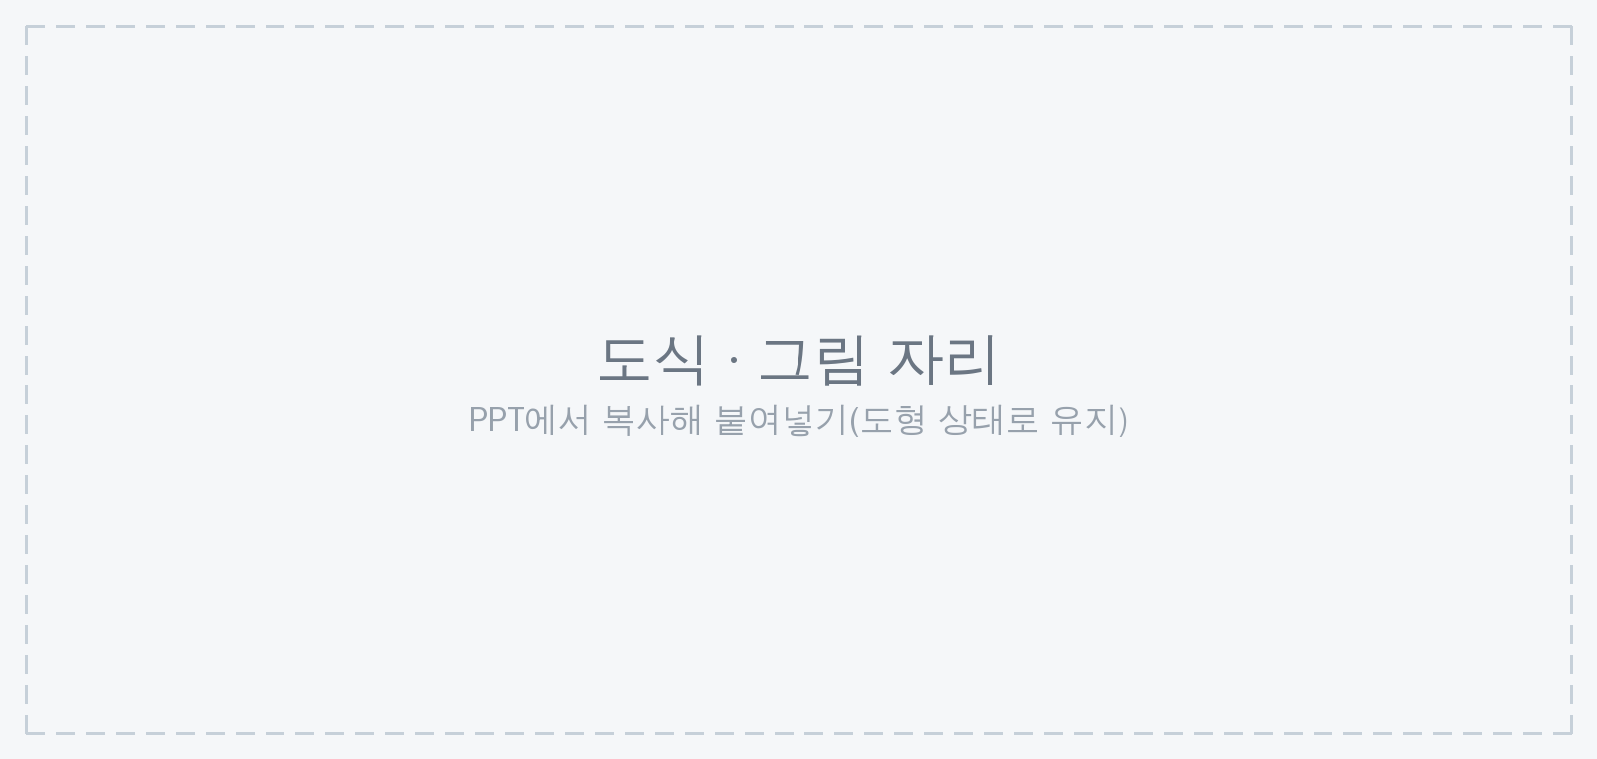
그림 1 〈그림 제목 — 무엇을 보여주는 그림인지〉
① 〈그림에서 먼저 볼 곳과 그 뜻〉
② 〈다음으로 볼 곳〉
③ 〈주의해서 볼 곳〉
그림은 ‘03_슬라이드_요소.pptx’에서 만들어 복사해 넣는다. 붙여넣기 옵션에서 ‘원본 서식 유지’를 고르면 도형 상태로 들어와 나중에 수정할 수 있다.

항목별 설명

〈항목 1〉
〈무엇인지 한 문장으로 정의하고, 필요한 만큼만 설명한다.〉
- 〈특징 또는 구성 요소〉
- 〈특징 또는 구성 요소〉

〈항목 2〉
〈같은 형식으로 이어 쓴다. 항목마다 설명 길이를 비슷하게 맞추면 읽기 편하다.〉

비교
〈표 제목〉
구분 | 〈대상 A〉 | 〈대상 B〉 | 차이가 나는 이유
〈기준 1〉 | 〈값〉 | 〈값〉 | 〈설명〉
〈기준 2〉 | 〈값〉 | 〈값〉 | 〈설명〉
〈기준 3〉 | 〈값〉 | 〈값〉 | 〈설명〉
읽는 법 — 〈표에서 말하려는 결론을 한 줄로 적는다.〉

진행 방법

준비
하는 곳 | 〈장소 · 화면 · 시스템〉
필요한 것 | 〈계정 · 자료 · 도구〉
걸리는 시간 | 〈10분〉
미리 할 일 | 〈먼저 끝나 있어야 하는 것〉

- 〈준비물을 갖췄다〉
- 〈필요한 권한이나 승인을 받았다〉
- 〈되돌리는 방법을 확인했다〉

기본 절차
단계는 한 동작씩 나누고 동사로 끝낸다. 설명이 필요 없으면 지시문만 남긴다.
      - 〈첫 번째로 할 일을 한 문장으로 적는다.〉
      - 〈두 번째 할 일.〉
〈보충 설명이 필요한 단계에만 이 줄을 쓴다.〉
      - 〈세 번째 할 일.〉
확인 〈이 상태가 되면 제대로 된 것이다. 확인 방법을 구체적으로 적는다.〉

상세 절차
입력값이 있거나, 잘못하면 되돌리기 어려운 작업에만 이 형태를 쓴다.
경고 〈되돌리기 어려운 작업이라면 실행 전에 알린다.〉
      - 〈무엇을 입력하거나 실행하는지 적는다.〉
〈바꿔 넣을 값은 〉<이렇게>〈 표시한다.〉
〈그대로 입력하는 명령 · 문구 · 값〉 <바꿔 넣을 값>
〈화면에 나타나는 결과를 그대로 옮긴다. 길면 … 로 줄인다.〉
확인 〈결과가 이렇게 나오면 정상이다.〉
      - 〈상황에 따라 다르게 처리해야 하면 표로 나눈다.〉
상황 | 할 일
〈정상〉 | 〈다음 단계로 넘어간다〉
〈예상과 다름〉 | 〈확인할 것과 조치〉
〈판단이 어려움〉 | 〈멈추고 문의한다〉

되돌리기
      - 〈원래 상태로 되돌리는 방법을 적는다.〉
〈되돌릴 때 입력하는 명령 · 절차〉

확인과 점검

확인 목록
- 〈결과가 목적에 맞는지 확인했다〉
- 〈빠뜨린 항목이 없는지 확인했다〉
- 〈관련자에게 알렸다〉
- 〈기록을 남겼다〉

자주 생기는 문제
증상 · 질문 | 먼저 확인할 것 | 조치
〈이런 경우〉 | 〈확인 항목〉 | 〈이렇게 한다〉
〈이런 경우〉 | 〈확인 항목〉 | 〈이렇게 한다〉

화면으로 확인하기
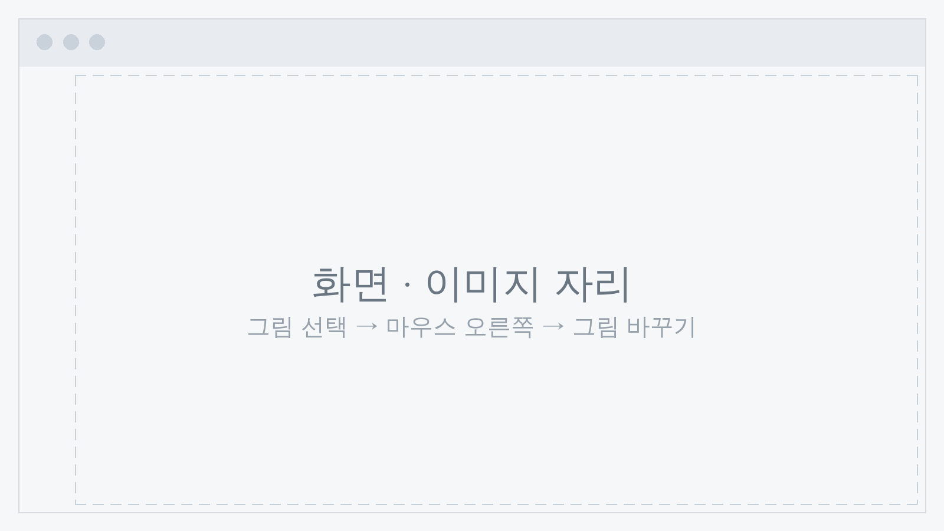
그림 1 〈화면 이름 — 무엇을 보여주는 화면인지〉
① 〈여기서 상태를 확인한다〉
② 〈이 값이 기준과 같은지 본다〉
③ 〈다르면 여기를 누른다〉

마무리
읽은 사람이 무엇을 해야 하는지로 끝낸다.

다음 단계
할 일 | 담당 | 기한 | 비고
〈해야 할 일〉 | 〈이름〉 | 〈MM/DD〉
〈해야 할 일〉 | 〈이름〉 | 〈MM/DD〉

일정
구분 | 기간 | 내용 | 비고
〈1단계〉 | 〈MM/DD ~ MM/DD〉 | 〈무엇을 하는 기간인지〉
〈2단계〉 | 〈MM/DD ~ MM/DD〉 | 〈무엇을 하는 기간인지〉

문의
담당 | 〈소속 / 이름〉
연락처 | 〈전화 · 메일〉
가능 시간 | 〈평일 09:00~18:00〉

부록 A. 용어
용어 | 뜻
〈용어〉 | 〈이 문서에서 쓰는 의미. 읽는 사람이 모를 만한 것만 적는다〉

부록 B. 참고 자료
- 〈관련 문서 이름 — 어디에 있는지〉
- 〈참고한 자료 · 근거〉

